Europa

PROGRAMMA
DI VIAGGIO

1º Giorno – MALAGA
Arrivo in hotel. Incontro con gli altri partecipanti e la guida alle ore 20:30. Cena e pernottamento.

2º Giorno – MALAGA – GIBILTERRA – CADICE – JEREZ DE LA FRONTERA – SIVIGLIA
Prima colazione. Partenza alle ore 08:30, percorrendo la costa, per una breve sosta vicino a Gibilterra, dove si godrà della bella vista sulla Rocca, colonia britannica. Proseguimento per Cadice per fare una breve panoramica d’una delle più antiche città spagnole, con oltre 3.000 anni, dovuta alla privilegiata posizione fra i due mari. Durante il secolo XVII e XVIII diventa l’unico porto per il traffico con l’America. Pranzo libero, è un posto ideale per assaggiare il famoso ‘pesce fritto’ nei suoi piccoli locali. Proseguimento per Jerez de la Frontera. Visita di una delle cantine produttrici di sherry a Jerez. Dopo la visita, che ci permetterà di conoscere in dettaglio il processo di produzione e degustazione di alcuni dei suoi famosi vini, proseguimento per Siviglia. Cena e pernottamento.

3º Giorno – SIVIGLIA
Prima colazione. Ampia visita guidata della città e visitando il Duomo, terzo tempio cristiano del mondo per dimensioni, un insieme armonioso d’insolita bellezza, accanto la Giralda, antico minareto della moschea, diventata poi il campanile della Cattedrale. Poi passeggiata per il singolare Quartiere di Santa Cruz, un labirinto di vicoli dai leggendari nomi, piazzette e bellissimi cortili in fiore. Pomeriggio libero. Cena e pernottamento.

4º Giorno – SIVIGLIA – CORDOVA – GRANADA
Prima colazione. Partenza per Cordova. Visita della Moschea, una delle più belle opere d’arte islamica in Spagna, con un bellissimo “bosco di colonne” ed un sontuoso “mihrab”. Passeggiata per il Quartiere Ebraico, con le sue viuzze caratteristiche, le case con i balconi colmi di fiori ed i tradizionali cortili andalusi. Proseguimento per Granada. Cena e pernottamento.

5º Giorno – GRANADA
Prima colazione. In mattinata visita guidata della città visitando la Cattedrale, capolavoro del Rinascimento in Spagna. Dopo visiteremo la Cappella Reale, con il sepolcro scultoreo dei Rei Cattolici. Proseguiremo verso una zona che permette di ammirare dall’esterno l’Alhambra per una intensa spiegazione di questo bel monumento e della sua importanza storica; una

volta palazzo reale e fortezza dei re Naziridi, testimonio dello splendore del periodo medievale musulmano della città (la visita terminerà al massimo alle 13 ore). Pomeriggio libero (chi acquisterà il biglietto d’ingresso potrà visitare l’Alhambra individualmente, senza guida, anche se sono disponibili audioguide in italiano, chiedere al suo agente di viaggio) *. Cena e pernottamento.

6º Giorno – GRANADA – ANTEQUERA – MALAGA
Prima colazione. Partenza verso Antequera per la visita dei monumenti megalitici i dolmen di Menga e Vieira dichiarati Patrimonio dell’Umanità dall’Unesco. Proseguiremo per l’Alcazaba (fortezza araba) da dove si gode di una bella vista sulla città e sulla ‘Roccia degli Innamorati’, con il suo singolare profilo dalle fattezze umane e la sua tragica leggenda. Tempo libero per pranzo. Proseguimento per Málaga, per la visita panoramica sulla città e sulla sua fortezza (Alcazaba), ubicata tra il porto e le montagne. Tempo libero per passeggiare per gli angoli più caratteristici del centro storico come la Calle Larios, Pasaje de Chinitas, Plaza de la Merced (dove nacque Picasso) e la Cattedrale. Cena e pernottamento.

7º Giorno – MALAGA – RONDA – MIJAS – MALAGA
Prima colazione. Partenza verso Ronda. Costruita sopra un promontorio roccioso dalle pareti verticali. Il Tajo, una profonda gola che raggiunge i 100 metri di profondità, dividendo il centro urbano. Visita del vecchio quartiere, dove si trova la collegiata di Santa María, un importante edificio rinascimentale che conserva all’interno un arco della ormai scomparsa moschea principale. In conclusione, la Plaza de Toros, un meraviglioso esempio del Settecento. Nel ritorno fermata a Mijas (3), per breve tempo libero in questo villaggio pieno di fascino Andaluso e con belle viste panoramiche sulla la Costa del Sol. Anche conosciuto per il curioso servizio di asino-taxi. Cena e pernottamento.

8º Giorno – MALAGA
Prima colazione. Fine dei servizi.

LA QUOTA

Partenze 2025
minimo 2 pax

COMPRENDE
LA QUOTA
NON COMPRENDE

GRAN TOUR
€ 1.075,00
- Viaggio aereo con volo di linea andata e ritorno, bagaglio incluso
- Accompagnatore solo in italiano
- 7 colazioni a buffet
- 7 cene in albergo.
- Guida locale a: Ronda, Granada,
- Siviglia e Cordova.
- Cantina in Jerez.
- 1/3 litro di acqua in ogni cena.
- Tasse aeroportuali € 170,00 da riconfermare al momento dell’emissione dei biglietti
- Bevande durante i pasti
- Facchinaggio, mance e spese personaIi
- Le mance e gli extra di carattere personale
- Trasferimento da e per aeroporto
- Assicurazione obbligatoria annullamento medico e bagaglio Euro 55,00
- Quanto non espressamente indicato alla voce “ la quota comprende”
- Supplemento Marzo € 30,00 – Aprile Maggio € 70,00 – Giugno € 60,00 – Luglio Agosto Settembre e Ottobre € 70,00
- Supplemento singola € 350,00
- Pacchetto ingressi obbligatorio € 59 adulti € 27 bambini

DELL’ANDALUSIA DA MALAGA

EXTRA

HIGHTLIGHTS

- Pacchetto ingressi obbligatorio
€ 59 adulto
€ 27 bambino

RIDUZIONI &

SUPPLEMENTI

SUPPLEMENTI
- Supplemento Marzo € 30,00 – Aprile Maggio € 70,00 – Giugno € 60,00 – Luglio Agosto Settembre e Ottobre € 70,00

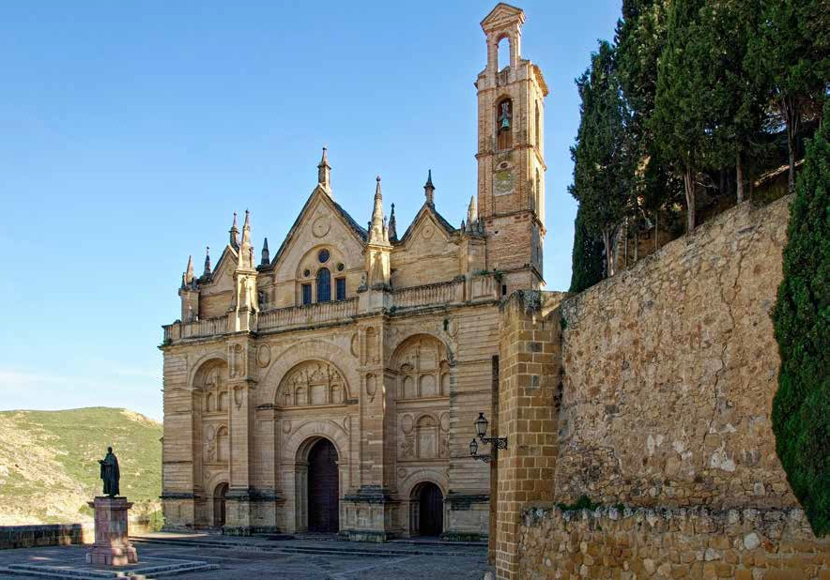
Febbraio: 8, 15, 22 (sabato)
Marzo: 1, 8, 15, 22, 29 (sabato)
Aprile: 5, 12, 19, 26 (sabato)
Maggio: 3, 10, 17, 24, 31 (sabato)
Giugno: 7, 14, 21 (sabato), 27 (venerdì)
Luglio: 4, 11, 18, 25 (venerdì)
Agosto: 1, 8, 15, 22, 29 (venerdì)
Settembre: 5, 12, 19,26 (venerdì)
Ottobre: 4, 11, 18, 25 (sabato)
Novembre: 1, 8, 15, 22, 29 (sabato)
Dicembre: 6 (sabato)
Per persona in camera doppia
8 giorni /7 notti

6 7
- Supplemento singola € 350,00

